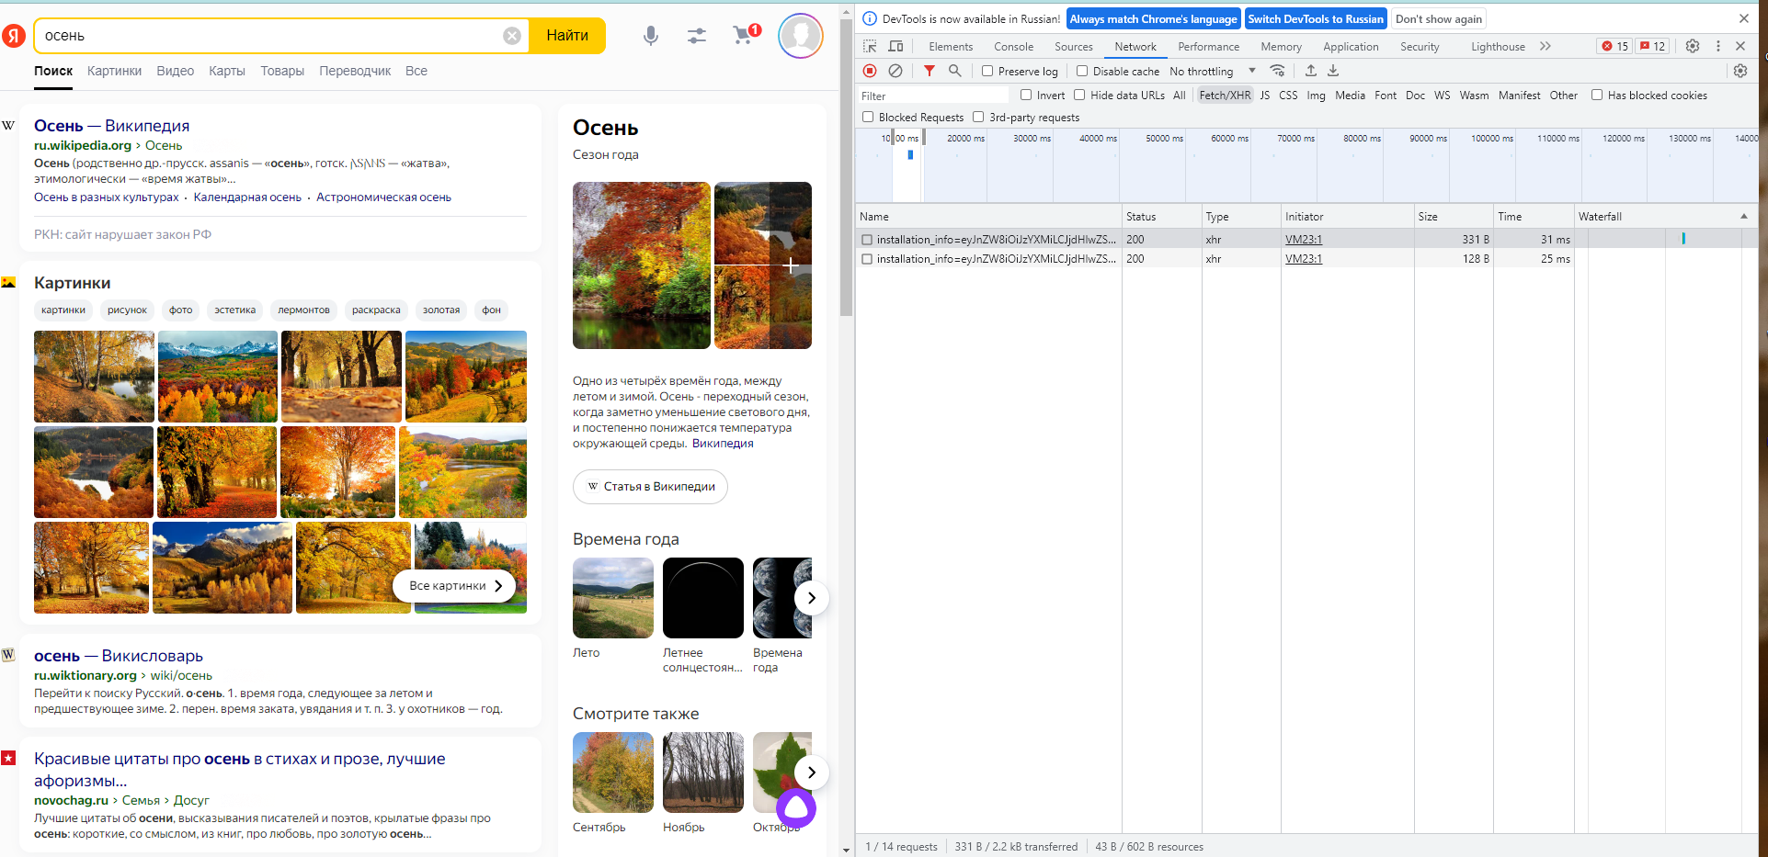

**Ошибка 404.**

Ошибка 404 («Not Found» или «Не найдено») является стандартным HTTP-статусным кодом, который указывает на отсутствие запрашиваемого ресурса на сервере.

Код этой ошибки складывается из двух составляющих: первая цифра «4» говорит о том, что это проблема в работе устройства клиента, а не сервера; цифры «04» определяют спецификацию ошибки.

До сих пор - один из самых распространенных багов, с которым сталкиваются пользователи.

**Ошибка 404 возникает по ряду причин:**

-Неверно введён URL. Если пользователь случайно вводит неправильный адрес в адресной строке браузера, сервер не сможет найти соответствующую страницу.

-Ссылка ведёт на несуществующие страницы. Если ссылка ведёт на страницу, которая была перемещена или удалена.

-Ссылки на других сайтах устарели. Если другой сайт содержит ссылку на вашу страницу, но эта страница была удалена или перемещена, а ссылку на другом сайте не обновили.

-Ресурсы перемещены или удалены с сервера. Если владелец сайта переместил или удалил ресурс (например, страницу или файл), но не настроил перенаправление или обновление ссылок.

- Есть проблемы с серверной конфигурацией. Ошибка 404 также может появляться, если сервер настроен неправильно или доступ к определённым файлам или директориям закрыт.

- Во внутренней структуре сайта есть ошибки. Например, если ссылка на страницу указывает путь неправильно, сервер не сможет найти соответствующий ресурс.